**Домашня робота №55 Стек – структура даних**

**Завдання 1**

Реалізуйте клас Stack для роботи з рядками (стек рядків) із використання ООП на основі зв’язного списку. При ініціалізації стеку йому можна задавати деякий фіксований розмір (max_size) або нефіксований розмір (max_size=-1 за замовчуванням).

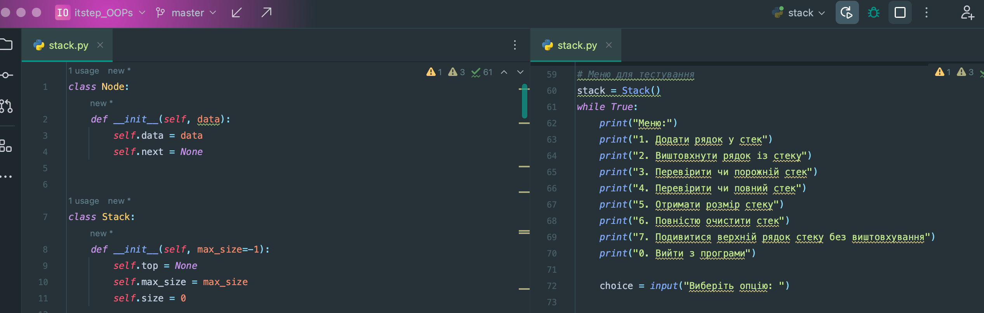

Реалізуйте набір операцій для роботи зі стеком:

1. додавання рядка у стек – операція push;

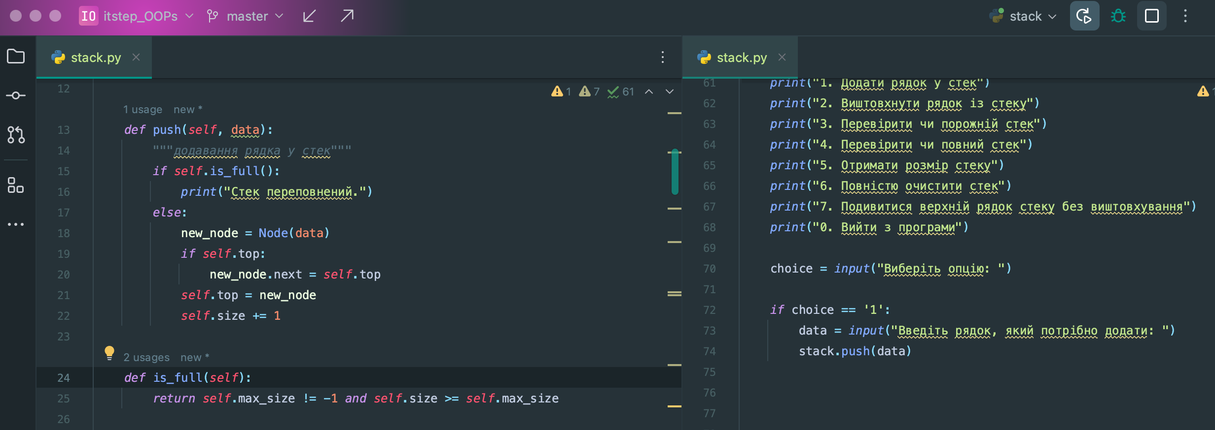

1. виштовхування рядка зі стеку – операція pop;

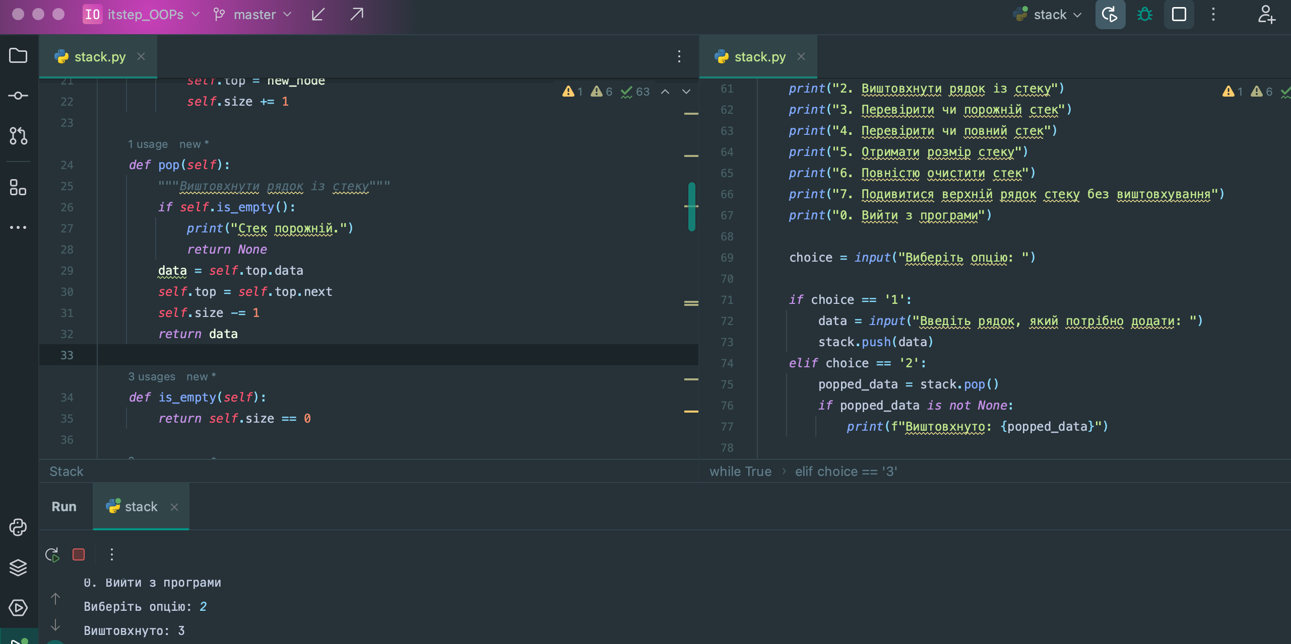

1. перевірку чи порожній стек– is_empty,
2. чи повний стек – is_full

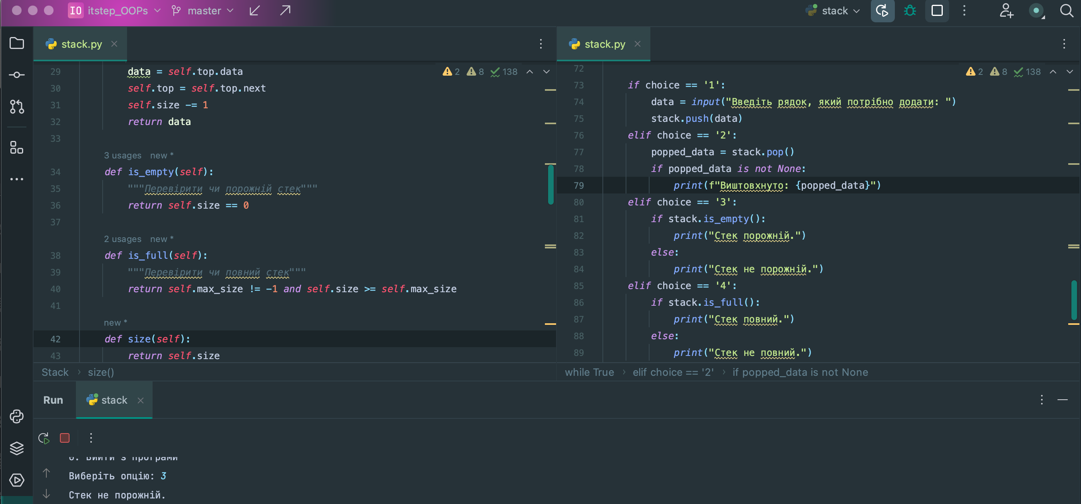

1. підрахунок кількості рядків у стеку (розмір стеку) – size;

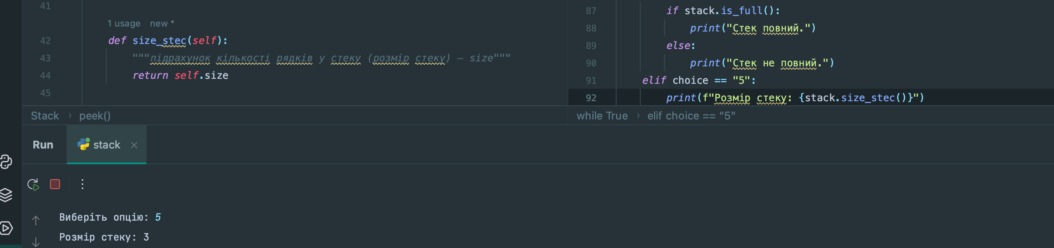

1. повне очищення стеку – clear

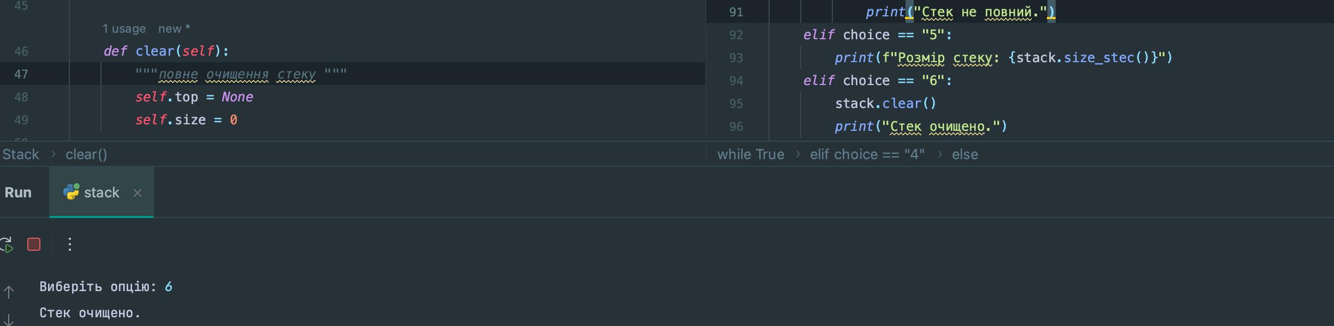

1. отримання значення без виштовхування верхнього рядка зі стеку – операція peek.

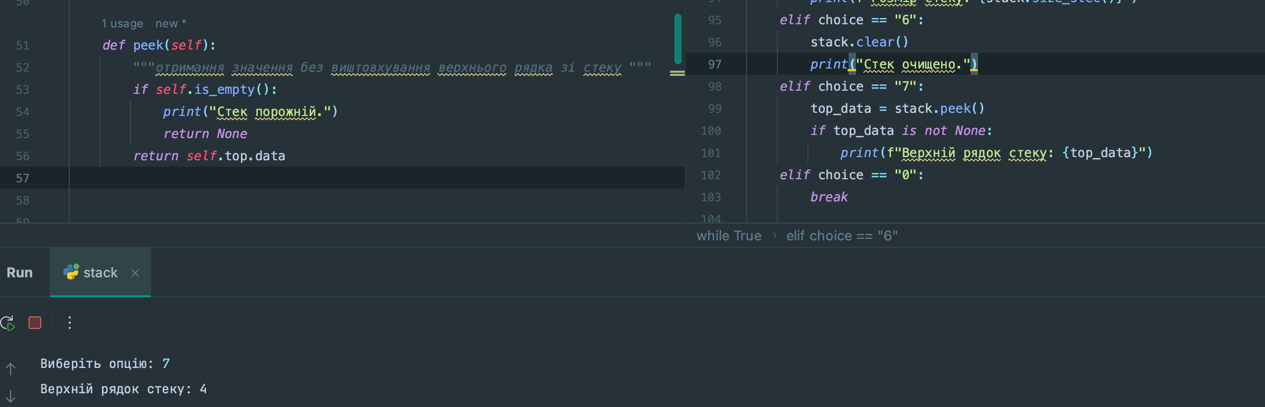

На старті додатка відобразіть меню, в якому користувач може вибрати необхідну операцію. Протестувати роботу всіх операцій

**Завдання 2.**

Використайте клас Stack і напишіть функцію check_brackets, яка приймає рядок і перевіряє його на правильність розстановки відкриваючих і закриваючих дужок.

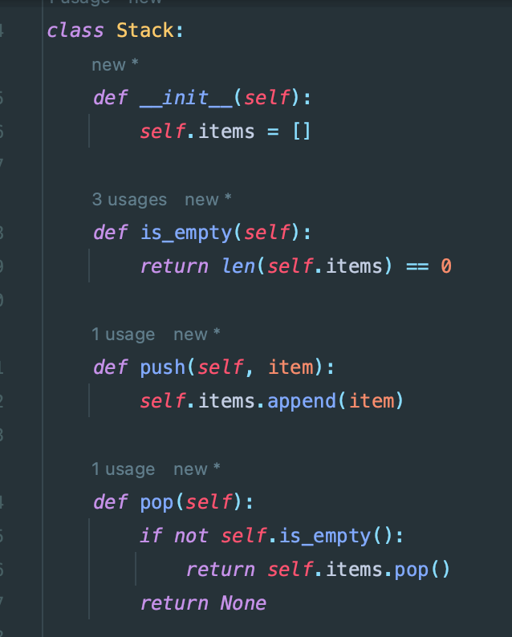

Схема роботи: у функції проходимо по кожному символу у рядку, додаючи відкриваючі дужки до стеку і видаляючи відповідну відкриваючу дужку при зустрічі закриваючої дужки. Після завершення обробки рядка, перевіряємо, чи стек порожній. Якщо стек не порожній, це означає, що є непарні дужки у рядку і повертається значення False. В іншому випадку, якщо стек порожній, це означає, що всі дужки правильно розставлені і повертається значення True.

# Приклади виклику функції для тестування:

print(check_brackets("((()))")) # Результат: True, рядок містить правильну розстановку дужок

print(check_brackets("(()()())")) # Результат: True, рядок містить правильну розстановку дужок

print(check_brackets("((())")) # Результат: False, рядок містить неправильну розстановку дужок

print(check_brackets("())(")) # Результат: False, рядок містить неправильну розстановку дужок

